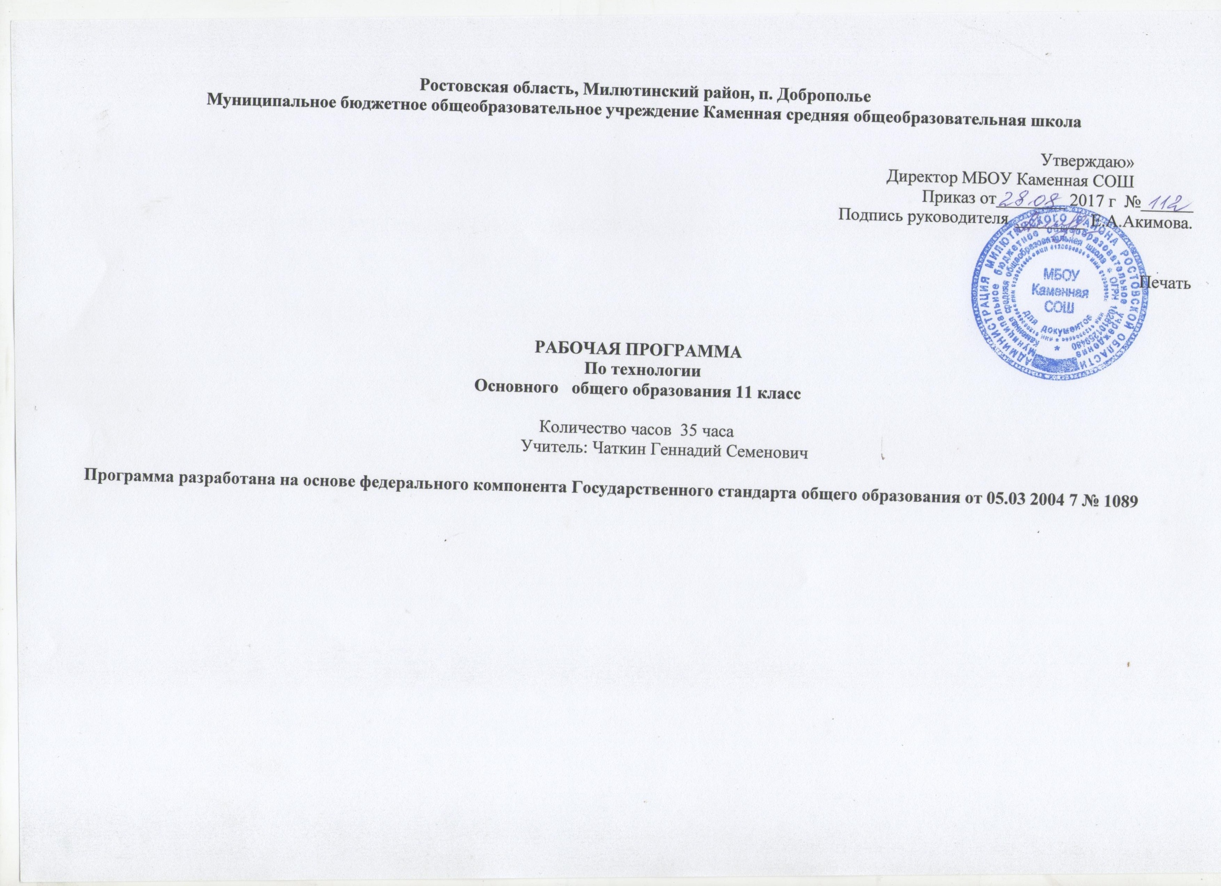

Раздел №1
1 В.Д. Симоненко Технология 10 – 11 класс 2009 «Вентана - Граф»
2 В.Д. Симоненко, Н. В. Матяш Авторская программа 10 – 11 класс 2012

Раздел №2 планируемые результаты освоения учебного материала
В результате изучения технологии ученик должен

Знать/понимать:
- влияние технологий на общественное развитие; взаимосвязь и взаимообусловленность технологий, науки и производства.
- составляющие современного производства товаров или услуг;
- способы снижения негативного влияния производства на окружающую среду:
- способы организации труда, индивидуальной и коллективной работы;
- основные этапы проектной деятельности;
- источники получения информации о путях получения профессионального образования и трудоустройства;
- виды творческой деятельности, технологии решения творческих задач
- сущность понятия маркетинга, рекламы, бизнес-план, рентабельность.
- банк идей, методы, методы формирования банка.
Уметь:
- оценивать потребительские качества товаров и услуг;
- изучать потребности потенциальных покупателей на рынке товаров и услуг;
- составлять планы деятельности по изготовлению и реализации продукта труда;
- использовать методы решения творческих задач в технологической деятельности;
- проектировать материальный объект или услугу; оформлять процесс и результаты проектной деятельности;
- организовывать рабочие места; выбирать средства и методы реализации проекта;
- выполнять изученные технологические операции;
- планировать возможное продвижение материального объекта или услуги на рынке товаров и услуг;
- уточнять и корректировать профессиональные намерения.
Использовать приобретенные знания и умения в практической деятельности и повседневной жизни:
1. Для получения сведений из разнообразных источников информации.
2. Организации индивидуальной и трудовой деятельности при коллективной форме труда.
3. Проектирования материальных объектов или услуг.
4. Осуществление профессионального самоопределения в условиях рынка труда и профессий.
5. Овладение навыками, позволяющими выполнять работу по документному обеспечению управленческой деятельности.
6. Рационального поведения на рынке труда, товаров и услуг.
7. Построения планов профессионального образования и трудоустройства
8. Повышения эффективности своей практической деятельности.
9. Решения практических задач в выбранном направлении технологической подготовки;
10. Самостоятельного анализа рынка образовательных услуг и профессиональной деятельности.
11. Составления резюме и проведения самопрезентации.
РАЗДЕЛ №3
Содержание.
Раздел. «Работа на пришкольном участка».
Тема. «Основы цветоводства (осенний период)» –
Теоретические сведения Классификация и характеристика цветочных культур. Виды и сорта цветочных растений региона. Строение цветкового растения. Отбор посадочного материала. Закладка цветника. Пересадка луковичных растений. Правила ТБ при работе на цветнике. Инвентарь Сбор семян цветочных растений
Лабораторно-практические и практические работ
1. Практическая работа №1 «Экскурсия нацветник».
2. Практическая работа №2 «Изучение на образцах семена»
3. Практическая работа №3 «Посадка луковичных растений»
4. Практическая работа №4 «Перекопка почвы»
Раздел №2. Технологии в современном мире
Понятие «культура», виды культуры. Понятие« технологическая культура» и «технология». Виды промышленных технологий. Понятие универсальных технологий. Взаимосвязь и взаимообусловленность технологий, организации производства и характер труда. Исторически сложившиеся технологические уклады и их основные технические достижения. Развитие технологической культуры в результате научно-технических и социально-экономических достижений. Потребность в научном знании. Наука как сфера человеческой деятельности и фактор производства. Наукоемкость материального производства. Влияние научно-технической революции на качество жизни человека и состояние окружающей среды. Современная энергетика и ее воздействие на биосферу. Проблема захоронения радиоактивных отходов. Промышленные технологии и транспорт. Материалоемкость современных производств. Промышленная эксплуатация лесов. Проблема загрязнения отходами производства атмосферы. Понятия «парниковый эффект», «озоновая дыра». Современные сельскохозяйственные технологии и их негативное воздействие на биосферу. Проведение мероприятий по озеленению и/или оценке загрязненности среды. Природоохранные технологии. Экологический мониторинг. Основные направления охраны среды. Экологически чистые и безотходные производства. Переработка бытового мусора и промышленных отходов. Рациональное использование лесов и пахотных земель, минеральных и водных ресурсов. Очистка естественных водоёмов. Понятие «альтернативные источники энергии». Использование энергии Солнца, ветра, приливов, геотермальных источников энергии волн и течений. Термоядерная энергетика. Биогазовые установки Экологически устойчивое развитие человечества. Необходимость нового, экологического сознания в современном мире. Характерные черты проявления экологического сознания. Основные виды промышленной обработки материалов. Электро - технологии и их применение. Применение лучевых технологий: лазерная и электронно-лучевая обработка. Ультразвуковые технологии: сварка и дефектоскопия. Плазменная обработка: напыление, резка, сварка. Порошковая металлургия. Технология послойного прототипирования и их использование. Нанотехнологии. Основные понятия. Технология по атомной (помолекулярной) сборки. Перспективы применения нанотехнологий. Информационные технологии, их роль в современной научно -технической революции. Пути развития современного индустриального производства. Рационализация, стандартизация производства. Конвейеризация, непрерывное (поточное) производство. Расширение ассортимента промышленных товаров в результате изменения потребительского спроса. Гибкие производственные системы. Многоцелевые технологические машины. Глобализация системы мирового хозяйства. Автоматизация производства на основе информационных технологий. Изменеени роли человека в современном и перспективном производстве. Понятие «автомат» и «автоматика». Гибкая и жёсткая автоматизация. Применение на производстве автоматизированных систем управления технологическими процессами. (АСУТП). Составляющие АСУТП.
Раздел №3 Профессиональное самоопределение и карьера
Этапы и результаты профессионального становления личности. Выбор профессии. Профессиональная обученность. Профессиональная комплектность. Профессиональное мастерство. Понятия карьеры. Должностного роста, призвания. Факторы, влияющие на профессиональную подготовку и профессиональный успех. Планирование профессиональной карьеры. Рынок руда и профессий. Конъюнктура рынка труда и профессий. Спрос и предложения на различные виды профессионального труда. Способы изучения рынка труда и профессий. Средства получения информации о рынке труда и путях профессионального образования. Профконсультационная помощь: цели и задачи. Справочно-информационные, диагностические, медико-психологические, корректирующие, развивающие, формирующие центры профессиональной консультации. Методы и их работы. Общее и профессиональное образование. Виды и формы получения профессионального образования. Начальное, среднее и высшее профессиональное образование. Послевузовское профессиональное образование. Региональный рынок образовательных услуг. Методы поиска источников информации о рынке образовательных услуг. Формы самопрезентации. Автобиография как форма самопрезентации для профессионального образования и трудоустройства. Типичные ошибки при собеседовании. Правила самопрезентации при посещении организации.
Творческая проектная деятельность.
Определение жизненных целей и задач. Составление плана действий по достижению намеченных целей. Выявление интересов, способностей, профессионально важных качеств. Обоснование выбора специальности и учебного заведения
Требования к уровню подготовки выпускников основной школы.
Раздел . Основы цветоводства (весенний период)
Теоретические сведения Уход за цветником. Цветочные культуры: посадка и уход. Технология индивидуального ухода за цветочными растениями. Размножение цветочных растений. Способы вегетативного размножения цветов. Вертикальные отводки, черенком. Основные вредители плодовых цветника. Биологические меры борьбы с вредителями цветника.
Лабораторно-практические и практические работа.
1. Практическая работа №20 «Уход за цветковыми растениями»
2. Практическая работа №21 «Размножение цветковых растений»
3. Практическая работа №22 «уход за цветковыми растениями»
4. Практическая работа №23 « Размножение цветочных растений черенками»
5. Практическая работа № 24. «Весенние работы на цветнике»
6. Практическая работа №25 «Биологическая защита сада от вредителей»

Раздел № 4 «Тематическое планирование»

№п/п | Тема | Количество часов
1. | Раздел. «Работа на пришкольном участка». | 6
2. | Раздел №2. Технологии в современном мире | 6
3. | Раздел №3 Профессиональное самоопределение и карьера | 14
4. | Раздел . Основы цветоводства (весенний период) | 9
 | Итого: | 35

Раздел 5. Календарно – тематическое планирование.

Тема | №  п/п | Тема урока | Количество часов | Дата | Примечание
Раздел 1.  «Работа на пришкольном участка».(6 часов) | 1. | 1. Классификация и характеристика цветковых культур.  Практическая работа №1 «Экскурсия в природу». | 1 | 07.09
 | 2. | 2. Виды и сорта цветочных растений региона. Практическая работа №2 «Изучение на образцах семена цветочных растений» | 1 | 14.09
 | 3. | 3. Строение цветкового растения. Отбор посадочного материала.  Практическая работа №3 «Посадка луковичных цветов» | 1 | 21.09
 | 4 | 4. Правила ТБ при работе в саду Садовый инвентарь. Уход за цветами, подготовка к зиме. . Практическая работа №4 «Перекопка почвы» | 1 | 28.09
 | 5. | 5. Сбор семян цветочных растений. | 1 | 05.10
 | 6. | 6. Хранение семян цветочных растений. | 1 | 12.10
Раздел 2. «Технологии в современном мире» (6 часов) | 7. | 1.Перспективные направления развития современных технологий. Современные электротехнологии. Практическая работа №14.Электротехнологии в вашем доме. | 1 | 19.10
 | 8. | 2.Лучевые технологии. Ультразвуковые технологии. Плазменная обработка. | 1 | 26.10
 | 9. | 3.Технология послойного прототипирования. | 1 | 02.11
 | 10.  11. | 4-5.Нанотехнологии | 2 | 16.11  23.11
 | 12. | 6.Новые принципы организации современного производства. Практическая работа №14. | 1 | 30.11
Раздел 3 Профессиональное самоопределение и карьера (14 часов) | 13. | 1.Понятие профессиональной деятельности. Структура и организация производства. | 1 | 07.12
 | 14. | 2.Сферы отрасли, предметы труда и процесс профессиональной деятельности. Практическая работа № 15 | 1 | 14.12
 | 15. | 3.Нормирование и оплата труда. | 1 | 21.12
 | 16. | 4.Система оплаты труда. Практическая работа № 16. Вид оплаты. | 1 | 28.12
 | 17. | 5.Культура труда. | 1 | 11.01
 | 18. | 6.Профессиональная этика. Практическая работа №17 Этические норма | 1 | 18.01
 | 19.  20. | 7-8.Этапы профессионального становления. | 2 | 25.01  01.02
 | 21. | 9.Профессиональная карьера. Практическая работа 318. | 1 | 08.02
 | 22. | 10.Рынок труда и профессий. | 1 | 15.02
 | 23. | 11.Виды профессионального образования. Практическая работа № 19. | 1 | 22.02
 | 24. | 12.Профессиональное резюме. | 1 | 01.03
 | 25.  26. | 13-14.Форма самопрезентации для профессионального образования и трудоустройства | 2 | 08.03  15.03
Основы цветоводства (весенний период) (9 часов) | 27. | 1. Уход за цветником. Цветочные культуры: посадка и уход. Практическая работа №28 «Уход за цветковыми растениями» | 1 | 22.04
 | 28. | 2. Технология индивидуального ухода за цветочными растениями. Практическая работа №29 « Размножение цветковых растений». | 1 | 05.04
 | 29. | 3. Размножение цветочных растений. Практическая работа №30 «Уход за цветковыми растениями» | 1 | 12.04
 | 30. | 4. Способы вегетативного размножения цветов. Вертикальные отводки, черенком. Практическая работа 31 « Размножение цветочных растений черенками» | 1 | 19.04
 | 31. | 5. Практическая работа № 32. «Весенние работы на цветнике» | 1 | 26.04
 | 32. | 6. Основные вредители цветника. Биологические меры борьбы с вредителями сада. Практическая работа № 33 «Биологическая защита цветника от вредителей» | 1 | 03.05
 | 33. | 7. Работа на территории школьного двора. | 1 | 10.05

